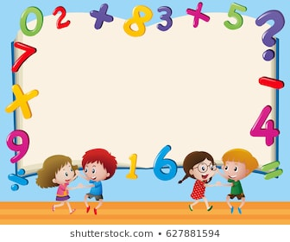

**Математика-Активности**

04.05-08.05.2020

1. Решавање голем проблем разложувајќи го на помали проблеми или претставен со дијаграми

2. Единици за мерење на времето (секунда, минута,час, ден,месец и година)

3. Календар и временски интервали во денови и недели (знаењето за деновите во неделата и месеците во годината)

4. Календар и временски интервали во денови и недели (знаењето за деновите во неделата и месеците во годината)

5. Распоред даден во 24 часа

sonjaigodzi@yahoo.com